MANUS Prostějov, spol. | s r.o. |  | FAKTURA - DANOVY DOKLAD č. 21060277
Dodavatel: | MANUS Prostějov, spol. s r.o. Za drahou 4332/4 |  | Variabilní symbol: 21060277  Konstantní symbol: 0308  Objednávka č.: 2/2021 ze dne: 15.04.2021
 | 796 01 Prostějov |  | Odběratel: IČ: 00369021  DIČ:  Galerie výtvarného umění v Chebu, příspěvková organizace  Karlovarského kraje  náměstí Krále Jiřího z Poděbrad 10/16  350 02 Cheb
PROSTĚJOV | IČ:47900440  DIČ: CZ47900440  E-mail: manus@manus.cz  www.manus.cz
Číslo účtu: | 15304701 0100
 |  |  | Konečný příjemce:
Datum vystavení: | 26.04.2021 |  | Konečný příjemce:
Datum splatnosti: | 10.05.2021
Datum uskutečnění plnění: | 23.04.2021
Forma úhrady: | Příkazem
Označení dodávky |  |  | Cena %DPH DPH Kč Celkem
Na základě Objednávky č. 2/2021 ze dne 15.4.2021 a dle předávacího protokolu ze dne 23.4.2021 Vám fakturujeme za dodání mobilního pásového schodolezu SHERPA N958 v.č. 0239, zak.č. 21z0141 dohodnutou částku.

0,00 | 0% |  | 0,00
0,00 | 10% | 0,00 | 0,00
0,00 | 15% | 0,00 | 0,00
99 000,00 | 21% | 20 790,00 | 119 790,00

Součet | 99 000,00 | 20 790,00 | 119 790,00
CELKEM K ÚHRADĚ |  |  | 119 790,00

Vystavil:

l^lSllDÍS]
PROSTĚJOV spot, s r.o.
PLOŠINY PRO IMOBILNÍ OSOBY
Za drahou 4332/4, 796 87 Prostějov
IČ 479 00 440 DIČ CZ47900440 @
tel. 582 360 558, fax 582 301 244
www.manuspv.cz,
e-mail: wanuspv@manuspv.cz
Firma je zapsána v obchodním rejstříku, vedeným Krajským soudem v Brně, oddíl C, vložka 9106
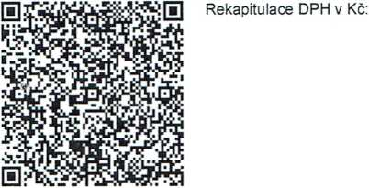
Základ v Kč | Sazba | DPH v Kč | Celkem s DPH v Kč
0,00 | 0%
0,00 | 10% | 0,00 | 0,00
0,00 | 15% | 0,00 | 0,00
99 000,00 | 21% | 20 790,00 | 119 790,00

QR Platba+F
Převzal:
Ekonomický a informační systém POHODA
Dovolujeme si Vás upozornit, že v případě nedodržení data splatnosti uvedeného na faktuře Vám budeme účtovat úrok z prodlení v dohodnuté, resp. zákonné výši a smluvní pokutu (byla-li sjednána).
Razítko:

MANUS Prostějov, spol s r.o.
Za drahou 4332/4, 796 87 Prostějov
Česká republika

PŘEDÁVACÍ PROTOKOL
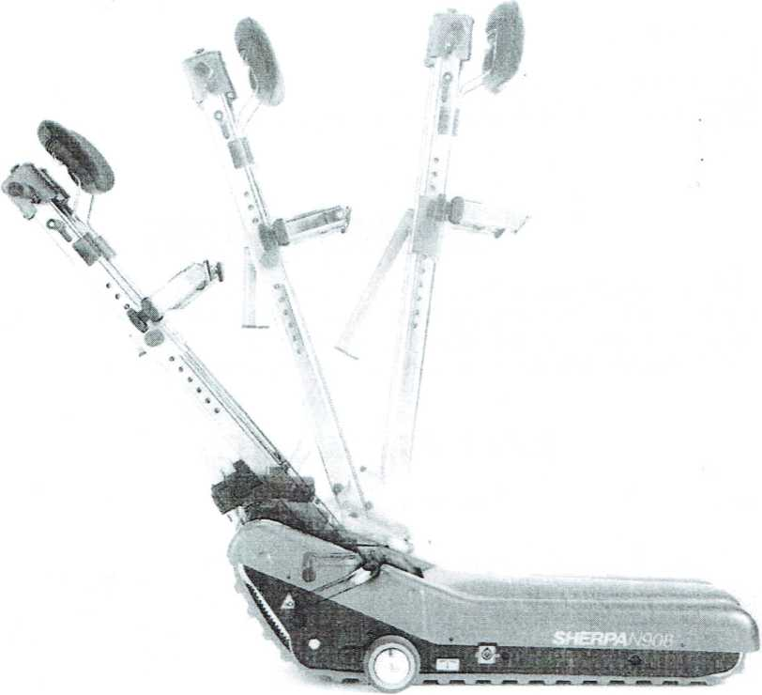

SCHODOLEZU Sherpa N958
mobilního pásového zařízení s obsluhou,
pro překonání architektonických bariér imobilními osobami
MODELOVÁ VERZE: SHERPA N 958
VÝROBNÍ ZNAČKA: KSP
VÝROBNÍ ČÍSLO: 0239
DATUM PŘEDÁNÍ: 23. 04. 2021
ÚDAJE O KUPUJÍC
Jméno a příjmení kupujícího (jméno firmy) :
Galerie výtvarného umění v Chebu, příspěvková organizace Karlovarského kraje Náměstí Krále Jiřího z Poděbrad 10/16. 350 02 Cheb
IČ: 00 369 021, DIČ: CZ 00 369 021


Příslušenství: návod k obsluze, nabíječka, klíč
Zařízení bylo předáno:
BEZ ZÁVAD
S4£M1TO^ZÁVADAMH4EBO NEDOSTATKY:
návod k obsluze bude dodán poštou společně s fakturou.
PROSKOLENWŽIVATELŮ
Níže uvedené osoby svým podpisem potvrzují, že byly seznámeny s obsluhou schodolezu, sjeho údržbou, technickou charakteristikou, vybavením a příslušenstvím, pravidly bezpečností a doporučenými preventivními periodickými kontrolami a potvrzují, že všem informacím porozuměly. Potvrzením tohoto protokolu získaly uvedené osoby oprávnění schodolez obsluhovat.
SEZNAM VYŠKOLENÝCH OSOB
Jméno a příjmení: Číslo OP:
Podpis:
...... .'....t

. ý.:K2.?Z'^2.

ZÁRUČNÍ PODMÍNKY
Podmínky záruky jsou stanoveny výrobcem a jsou uvedeny v návodu k obsluze.
Datum a místo předání: 23. 04. 2021, Náměstí Krále J. z Poděbrad 10/16, 350 02 Cheb
PRODÁVAJÍCÍ /PŘEDAL, PROŠKOLIL
KUPUJÍCÍ/PŘEVZAL:
Karel Zámečník
Ob&hodf
p R Q S T É J O V Sí»i. S (.0.
ZAMEČNICTVÍ. ELEKTRO. STOLÁŘSTVÍ
POHYBLIVÉ PLOŠINY PRO (MOBILNÍ OSOBY
Za dranou 4332/4. 796 87 Proslov
!ČO 479 00 440 Olč CZ47900440
tai 582 360 558 tax 582 301 244

